Ancient of Days (축복과 존귀)
D A G A
Blessing and honor, glory and power be unto the Ancient of Days
축복과 존귀 영광과 능력 언제나 동일한 주
D Bm A G A
From every nation, all of creation bow before the Ancient of Days.
세상 나라들 모든 만물이 주 앞에 무릎 끓네
G Em7 A D D/F#
Every tongue in heaven and earth shall declare Your glory
하늘과 땅 모든 입술 영광 선포하고
G Em7 A D /F#
Every knee shall bow at Your throne in worship
보좌 앞에 엎드리어 경배해
G Em7 A D /F# G Em A
You will be exalted, O God, and Your kingdom shall not pass away
주님 높임 받으소서 주의 나라 영원하리라
G D
O Ancient of days
오 동일한 주
D C G D
Your kingdom shall reign over all the earth; sing unto the Ancient of Days
온땅에 주의 나라 임하여 동일하신 주 찬양해
D C G A
For none can compare to Your matchless worth; sing unto the Ancient of Days
무엇이든 주와 비기리요 동일하신 주 찬양해
Used by Permission. CCLI #11103902 
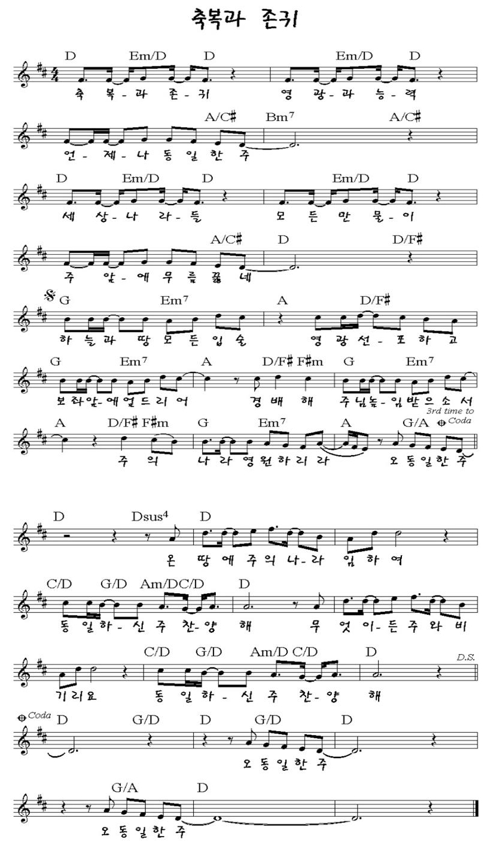
Used by Permission. CCLI #11103902

